Process Standard 工序标准





更新记录Update
版本Revision | 日期 Date | 修改内容 Changes and comments
1.0 | 2017/2/8 | 初稿/lwu4

1 系统概述 4
2 业务流程说明 5
2.1 业务流程说明 5
3 业务规则说明 6
3.1 业务规则说明 6
3.1.1. 标准发运 6

系统概述
该业务主要用于对MES3.0在各工厂实施情况进行评价，旨在比较各工厂相同业务模块的实施效率，合规性、操作合理性等指标。

业务说明

业务说明
该报表主要针对以下内容对MES数据进行分析与统计。
序号 | 描述 | 目的
1 | 条码件手工事务率 | 减少手工生产汇报、生产反冲的异常事务
2 | 小件手工事务率 | 减少手工生产汇报、生产反冲的异常事务
3 | 外协件手工事务率 | 规范操作
4 | 不及时事务率 | 规范操作，确保库存准确性
5 | 注塑下线打包率(标准版) | 规范操作
6 | 涂装下线打包率(标准版) | 规范操作
7 | 下架准确率(标准版) | FIFO
8 | 订单发运出门证使用率 | 保障物资安全，避免手工事务错误率
9 | 出门证使用率(排序发运) | 保障物资安全，避免手工事务错误率
10 | 条码强制变更数量 | 减少手工选择配置的错误率
11 | 近3个月死条码数量 | 近三个月内未扫描到，提高条码使用率
12 | COGI比率 | 检查产生负库存的业务比率
13 | 手工转储事务率 | 减少手工干涉系统事务的比例
14 | 条码收货率(包含注塑粒子、油漆、外协件，收货口径统计) | 减少手工进行采购收货的比例，规范标准收货流程
15 | 呆滞条码数量 | 近三个月内扫描过，但产品状态无变化(零件号无变化)

评估项目以月份为单位，每月统计一次。每一项评估项目，根据各自的评估标准进行统计并打分，最后汇总出总的评估分。

报表查询界面范例如下：

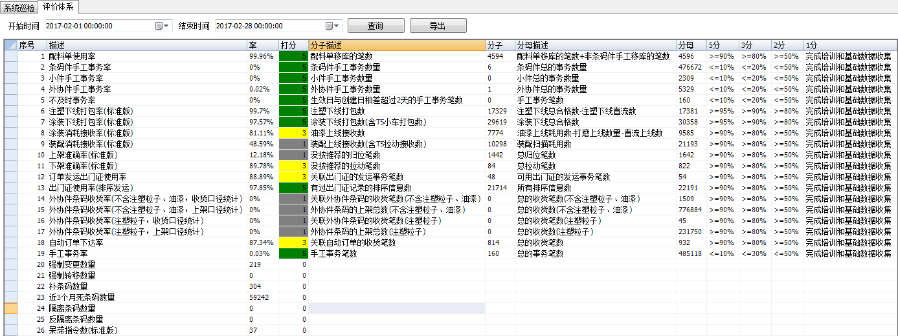

各字段的说明如下：

字段 | 说明 | 范例
序号 | 流水号，来源于基础数据表 | 1
描述 | 该评估项目的描述，来源于基础数据 | 配料单使用率
率 | 该评估项目的评估值，根据分子/分母计算 | 99.96%
打分 | 根据评估标准自动计算分数 | 5
分子描述 | 分子的描述信息，来源于基础数据 | 配料单移库的笔数
分子 | 评估值的分子部分，来源于获取的数据 | 4594
分母描述 | 分子的描述信息，来源于基础数据 | 配料单移库的笔数+非条码件手工移库的笔数
分母 | 评估值的分母部分，来源于获取的数据 | 4596
5分 | 评分标准，来源于基础数据 | >=90%
3分 | 评分标准，来源于基础数据 | >=80%
2分 | 评分标准，来源于基础数据 | >=50%
1分 | 评分标准，来源于基础数据 | 完成培训和基础数据收集

各项目的评价标准如下：

序号 | 描述 | 分子描述 | 分母描述 | 5分 | 3分 | 2分 | 1分
2 | 条码件手工事务率 | 条码件手工事务数量 | 条码件总的事务数量 | <=10% | <=20% | <=50% | 完成培训和基础数据收集
3 | 小件手工事务率 | 小件手工事务数量 | 小件总的事务数量 | <=10% | <=20% | <=50% | 完成培训和基础数据收集
4 | 外协件手工事务率 | 外协件手工事务数量 | 外协件总的事务数量 | <=10% | <=20% | <=50% | 完成培训和基础数据收集
5 | 不及时事务率 | 生效日与创建日相差超过2天的手工事务笔数 | 手工事务笔数 | <=10% | <=20% | <=50% | 完成培训和基础数据收集
6 | 注塑下线打包率(标准版) | 注塑下线打包数 | 注塑下线总合格数-注塑下线直流数 | >=95% | >=90% | >=80% | 完成培训和基础数据收集
7 | 涂装下线打包率(标准版) | 涂装下线打包数(含TS小车打包数) | 涂装下线总合格数 | >=95% | >=90% | >=80% | 完成培训和基础数据收集
11 | 下架准确率(标准版) | 没按推荐的拉动笔数 | 总拉动笔数 | >=90% | >=80% | >=50% | 完成培训和基础数据收集
12 | 订单发运出门证使用率 | 关联出门证的发运事务笔数 | 可用出门证的发运事务笔数 | >=90% | >=80% | >=50% | 完成培训和基础数据收集
13 | 出门证使用率(排序发运) | 有过出门证记录的排序信息数 | 所有排序信息数 | >=90% | >=80% | >=50% | 完成培训和基础数据收集
20 | 强制变更数量
23 | 近3个月死条码数量
27 | COGI比率 | COGI数量 | 事务总数
28 | 手工转储事务率 | 手工转储事务数量 | 所有移库事务数量
29 | 条码收货率
30 | 呆滞条码数量

业务规则说明
业务规则及取值逻辑参考《物流评估标准.sql》

